«Волшебные салфетки»
«Истоки способностей и дарования детей –
на кончиках их пальцев. Чем больше
мастерства в детской руке,
тем умнее ребенок»
В.А.Сухомлинский.

Каждый родитель, готовя своего ребенка к обучению в школе, стремится подготовить его руку к письму, развивая зрительно-моторную координацию.
Всем давно известно и то, как благотворно влияет развитие движений пальцев руки на развитие речи детей.
Существует много приемов работы по развитию мелкой моторики.
На мой взгляд, выполнение поделок из бумаги способствует развитию у детей способности работать руками под контролем сознания, совершенствованию мелкой моторики рук, точных движений пальцев, развитию глазомера. А также этот вид творчества способствует развитию психических процессов, таких как внимание, память, мышление, воображение.
Нельзя не перечислить всех достоинств изготовления поделок из бумаги:
- доступность бумаги как материала, простота ее обработки делают процесс изготовления фигурок захватывающе интересным;
- абсолютная безопасность занятий, даже для самых маленьких детей;
- не требует больших материальных затрат;
- возможность коллективного творчества.
Хочу предложить вам изготовить поделки «Цветочная поляна» и «Божья коровка»
Для начала, вам необходимо сделать несколько видов разноцветных цветов из салфеток. Для изготовления цветов вам понадобится:
- 2-3 салфетки разного цвета – на ваше усмотрение;
- ножницы;
- степлер;
- трафареты (круг, цветок, четырехконечная звезда)
- шелковые нити;
- простой карандаш.

Предложите ребенку отгадать загадку:
Золотой и молодой
За неделю стал седой,
А денёчка через два
Облысела голова.
Спрячу - ка в карманчик-
Бывший .. Одуванчик
Совершенно верно, мы сделаем одуванчик.
Чтобы сделать этот цветок, вам понадобятся одна желтая салфетка. Возьмите трехслойную салфетку и сложите ее в несколько раз. Затем разрежьте на небольшие квадраты, ширина которых будет равна диаметру цветка. Квадраты накладываются друг на друга. Возьмите степлер и в центре вставьте скобки под прямым углом.
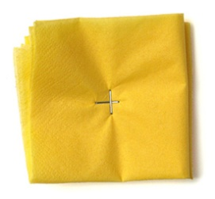
Затем накладывается трафарет форма круга и обрезается так, чтоб получился круг.
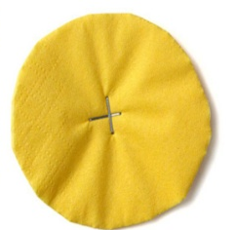
Сделайте надрезы по кругу.
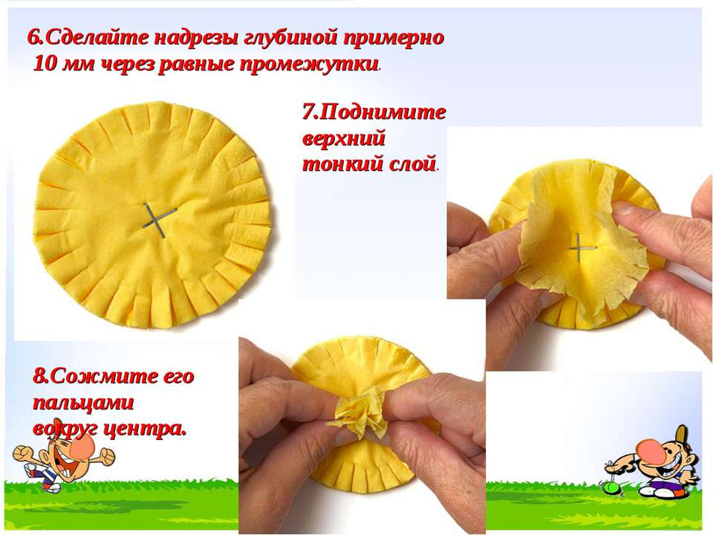
Теперь осталось приподнимать каждый круг вверх, чтоб слегка распушить цветок.
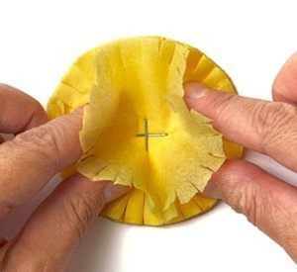
И цветок готов

Разучите с ребенком стихотворение:
«Одуванчик»
Носит одуванчик
жёлтый сарафанчик.
Подрастёт нарядиться
В беленькое платьице. Автор: Серова

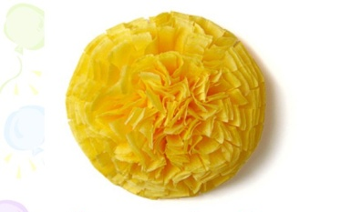

После завершения изготовления одуванчика можно отработать упражнения на развитие грамматики - согласования числителя с существительным: один одуванчик, два одуванчика; подобрать прилагательные и глаголы к существительному: желтый, душистый, маленький, растет, цветет; образовать притяжательные прилагательные: У Лены одуванчик – это Ленин одуванчик; образование существительного множественного числа в И.п. одуванчик - одуванчики и в Р.п. одуванчик – много одуванчиков. В завершении можно попросить ребенка составить рассказ, про одуванчик.

Этим способом можно сделать множество других цветочков, меняя только цвет и трафарет цветка. Например - хризантему, лотос, астру.
Хочу предложить Вам еще один способ изготовление цветов.
Загадайте ребенку еще одну загадку:
Солнце жжёт мою макушку,
Хочет сделать погремушку.
Мак
Чтобы сделать мак, вам понадобится трехслойная салфетка красного цвета. Возьмите трехслойную салфетку и сложите ее в несколько раз. Затем разрежьте на небольшие квадраты, ширина которых будет равна диаметру цветка. Затем накладывается трафарет форма восьмерки и обрезается. В центре салфетку вы можете завязать черной нитью и начать приподнимать края, чтобы сформировать бутон. Нити обрезаем с припуском, это будут тычинки.
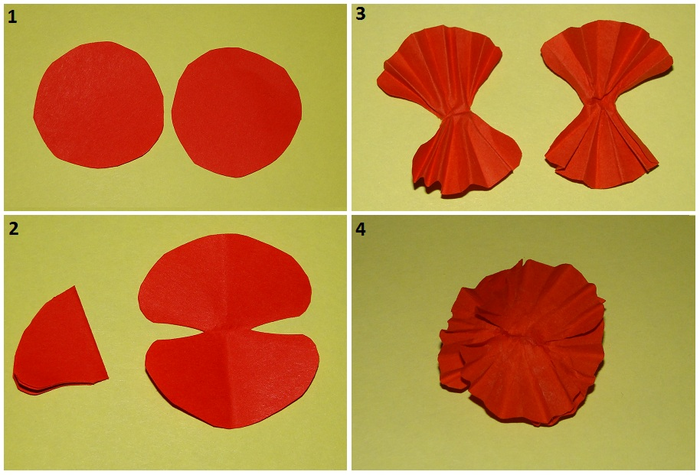
«Мак»
Мягкий шелк покрыл зеленый луг,
Ангелы над маками летают,
Колокольчики в руках их оживают,
И от маков ало все вокруг. Автор: Лариса Кузьминская

Следующая поделка – «Божья коровка» (техника Оригами)
И опять загадка:
Нет копыт у тех коров,
Нет хвоста и нет рогов.
Вместо сена тлю едят,
И летают, где хотят.
Как милы они и ловки,
Эти ... ( Божии коровки)

На завершающем этапе мы сделаем Божью коровку, здесь нам понадобится:
- красный квадрат 10х10;
- черный маркер.
Складываем наш квадратный листок пополам, потом сгибаем его посередине и разворачиваем
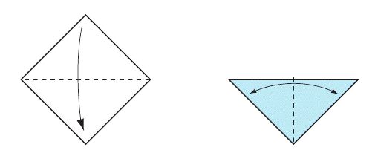
Тянем края к намеченной линии центра (но не доводя до конца оставляем небольшой зазор – это у нас будет голова)
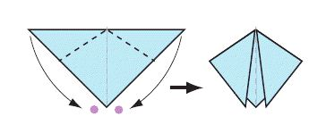
Переворачиваем и загибаем верхний угол как показано на рисунке.
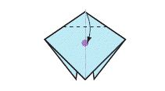
Делаем ещё один изгиб вверх и переворачиваем модель. Божья коровка готова!
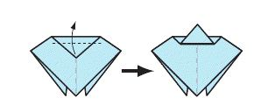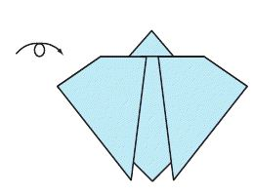
Нарисуем черным маркером глазки, на крылышках точки.
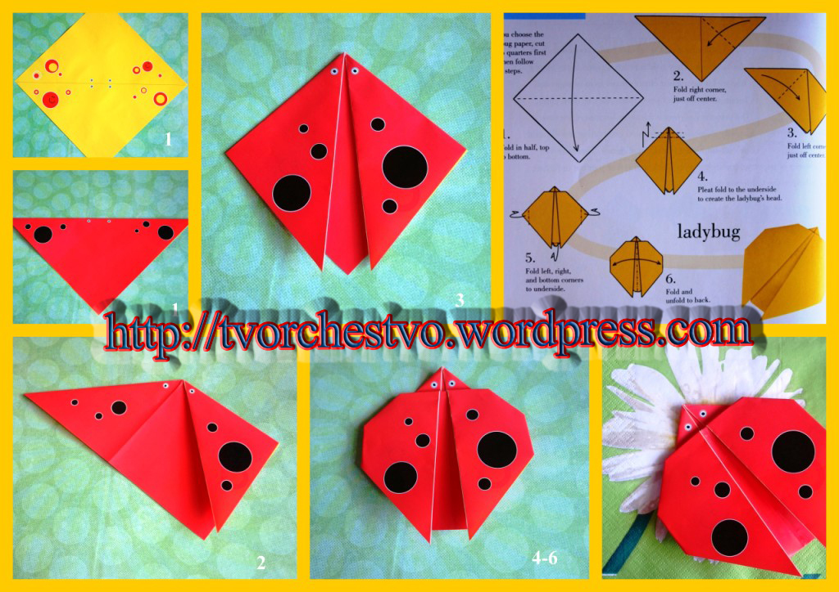
«Божья коровка»
У божьей коровки не видно головки.
В оранжевом, в чёрную точку, платочке.
Её не ловите, пожалуйста, дети!
Милее она всех букашек на свете.
Пусть радует нас на зелёном листочке,
В оранжевом, в чёрную точку, платочке. Автор: Л. Терещенко

На этом этапе мы можем с детьми закрепить лексику (насекомое, жук, божья коровка, крылышки, усики, тельце, лапки; ползать, летать, кружиться, жужжать; красный, быстрый, полезный), грамматику согласования числителя с существительным; подобрать прилагательные и глаголы к существительному; образования притяжательных прилагательных; образование существительного множественного числа в И.п. и в Р.п.. Повторить стихи, загадки, рассказы про Божью коровку.

Затем мы с вами можем нужно сделать «полянку», понадобится:

- небольшая коробка;
- канцелярский клей.

Возьмите небольшую коробку и внутреннюю сторону коробки обклейте зеленой бумагой - это будет «поляна». Затем на «поляну» приклейте приготовленные цветы (желательно чтобы цветы были разного цвета) и посадите на полянку божьих коровок.

Выучите с ребенком стихотворение.

«Поляна»
Словно пёструю рубашку,
Кто-то бросил у реки.
Вот- полянка. Там- ромашки,
Незабудки, васильки..
Тихо бабочка порхала
С лепестка на лепесток,
А потом она устала,
Опустилась на цветок. Автор: Александр Цымбалюк

